Relatório 2 – Visualizando Metas e Segmentando Dados

# Metas e Segmentação

Uma das coisas que a Buscante deseja acompanhar são as vendas do e-commerce e isso resultou em mais uma demanda. Ela é **entender a meta de vendas e o progresso de vendas** da Buscante.

Depois de um tempo, entendi que o visual de gráfico não serve para esse tipo de informação de comparar o progresso com a meta.

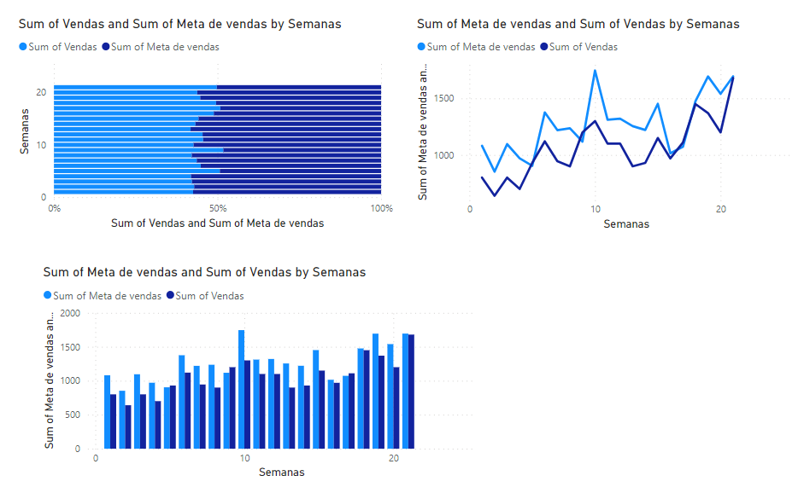

Achei um visual que corresponde com precisão esse tipo de informação e ela é o **Gauge** ou **Indicador**, caso o seu BI estiver em português.

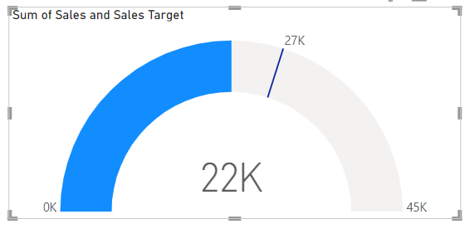

O Indicador mostra perfeitamente esse levantamento, você pode observar a soma das vendas e a meta que é essa barrinha de cor azul escura.

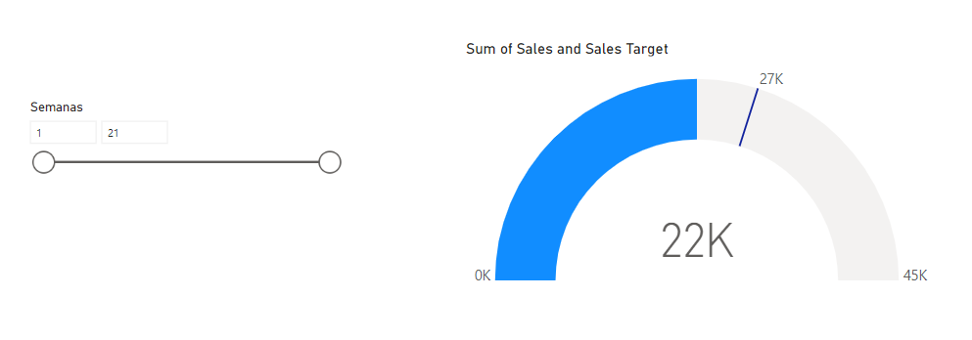

Eu criei uma segmentação de dados para mostrar o total de vendas comparado com a meta e usei a coluna semanas como filtro nessa segmentação, e como a coluna semanas é do tipo numérico a segmentação veio para mim em formato de silder, uma barra com dois círculos deslizantes.